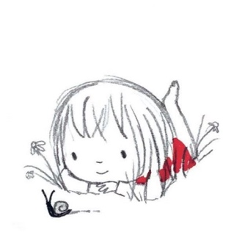
INTEGRACJA
SENSORYCZNA

Integracja sensoryczna to proces złożony w naszym mózgu, który przetwarza docierające do niego bodźce z ciała i ze środowiska, gdzie wkrótce potem odsyła do odpowiedniej reakcji.

Każdy organizm posiada 7 zmysłów: wzrok, słuch, smak, węch, dotyk, ukł. przedsionkowy (odpowiedzialny min. za ruch, ułożenie głowy), ukł. proprioreceptywny (odpowiedzialny min. za ułożenie ciała, czucie własnego ciała).

Proces przetwarzania sensorycznego rozpoczyna się już w okresie płodowym, jednakże najintensywniej przebiega w pierwszych 3 latach życia i trwa do około 7 roku życia.

Zaburzenia przetwarzania sensorycznego

Jest to brak zdolności do prawidłowego wykorzystania informacji odbieranych przez zmysły w celu funkcjonowania w codziennym życiu. W konsekwencji czego wykonanie wielu standardowych czynności stanowi duże wyzwanie dla dziecka.
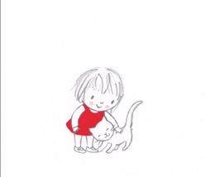
Jeśli w odpowiedni sposób nie wspomożemy układu nerwowego naszego dziecka, w przyszłości może to doprowadzić do np. niezdarności ruchowej, trudności w zachowaniu, emocji dziecka, niskiej koncentracji uwagi, problemów szkolnych.

DOTYK
Dzieci z zaburzeniami integracji sensorycznej są NADWRAŻLIWE na dotyk, przesadnie reagują na ból, nawet ten o niewielkim nasileniu. Nawet drobne urazy są dla nich dyskomfortem. Nie lubią, być niespodziewanie głaskane, dotykane. Dla dzieci z nadwrażliwością dotykową, dużym utrapieniem są zbyt szorstkie, przylegające do ciała ubrania lub drapiące szwy i metki. Dzieci te nie przepadają za czesaniem, myciem włosów, obcinaniem paznokci. Dzieci takie unikają wszelkich zabaw manualnych lub brudzących np. lepienie w masie solnej, slimy, malowanie palcami, zabawa w piasku.
Innym zaburzeniem dotyku jest PODWRAŻLIWOŚĆ.
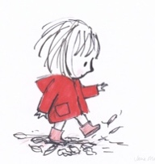
Możemy mówić o podwrażliwości, kiedy dziecko poszukuje silnego kontaktu i bodźców: mocno się przytula, gryzie po ręku, uderza w ludzi, ściany, nie zwraca uwagi na skaleczenia, lubi się brudzić. Dzieci takie mają słabe poczucie bólu, nie zauważają skaleczeń, uderzeń, zadrapań. Dzieci takie poszukują mocnych bodźców.

RÓWNOWAGA I RUCH
(UKŁAD PROPRIOCEPTYWNY)
Podobnie jak w przypadku dotyku objawy dotyczące równowagi i ruchu mogą wskazywać na NADWRAŻLIWOŚĆ I PODWRAŻLIWOŚĆ.
NADWRAŻLIWE dziecko unika zabaw i gier ruchowych, nie lubi się wspinać i huśtać. Przebywanie na wysokości jest dla niego bardzo kłopotliwe. Dziecko nie podejmuje prób przezwyciężania swoich lęków. Jest wycofane, unika kłopotliwych sytuacji. Sprawia wrażenie słabego fizycznie.
Dziecko PODWRAŻLIWE ma problemy z równowagą. Uwielbia się huśtać, kręcić się na różnych przedmiotach np. obrotowym krześle, karuzeli. Dziecko takie „nie lubi nudy”, jest stale w ruchu. Nie straszna mu szybkość i strach przed nowymi przeszkodami nie jest żadnym problemem.

SŁUCH
NADWRAŻLIWOŚĆ: Dziecko takie posiada super słuch – słyszy dźwięki, na które inni nie zwracają uwagi. Dzieci takie często zasłaniają, zatykają uszy w reakcji na niektóre dźwięki: wysokie, głośne. Nie przepadają za zabawkami dźwiękowymi. Czują się rozdrażnione i pobudzone w głośnych miejscach. Przebywanie w miejscach zatłoczonych i głośnych takich jak: sklep, restauracja, przedszkole, jest dla nich ogromnym dyskomfortem.
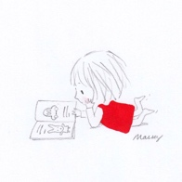
PODWRAŻLIWOŚĆ: Dzieciaki takie często stwarzają sytuacje hałasu, mają potrzebę powtarzania komunikatów, poleceń, gdyż często nie zapamiętały polecenia lub go nie zrozumiały.

WZROK
Dziecko NADWRAŻLIWE na światło unika światła błyszczącego, migoczącego, w kontakcie z nim odwraca się i zamyka oczy, mruga, pociera oczy, unika kontaktu wzrokowego. Nadmiar bodźców powoduje u dziecka bóle głowy lub brzucha.
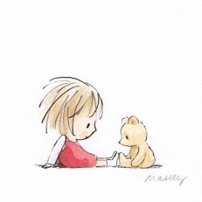
Dziecko PODWRAŻLIWE ma silną potrzebę intensywnych stymulacji wzrokowych, ma trudności w dostrzeganiu zmian, określaniem różnic i podobieństw np. na obrazkach. Ma trudności z układaniem puzzli, klocków, jak również z utrzymaniem się w liniaturze podczas pisania czy kolorowania.

WĘCH
NADWRAŻLIWOŚĆ na bodźce węchowe objawia się częstym zatykaniem nosa i wyczuwaniem zapachów, na które inni nie zwracają uwagi. Nadwrażliwe dzieci preferują potrawy o łagodnym smaku, nie lubią intensywnych zapachów, takich jak perfumy, przyprawy, mydło. Dzieci te odmawiają zjedzenia produktów, które według nich „śmierdzą”, mają wówczas odruch wymiotny. Nie rzadko z nadwrażliwością łączy się również choroba lokomocyjna.
PODWRAŻLIWE dzieci natomiast wąchają rzeczy nawet te nienadające się do spożycia, lubią mocno przyprawione dania, nie potrafią rozróżnić zapachu, ignorują nawet ostre i niezbyt przyjemne zapachy.

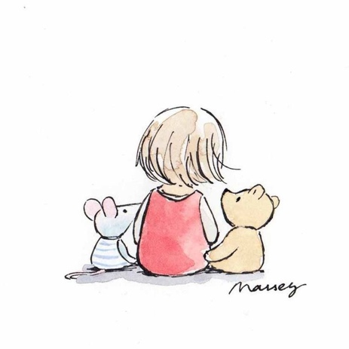
SI obejmuje także zaburzenia w zakresie uwagi i zachowania.
Są to:
Nerwowość, nadpobudliwość, impulsywność. Dziecko jest niespokojne, gdy musi pozostać w ciszy lub się skoncentrować, ma zmienny nastrój, szybko się rozprasza, ma problemy ze skupieniem się na jednym zadaniu. Zaburzenia integracji sensorycznej u dzieci w wieku szkolnym i dorosłych mogą mieć
dodatkowe objawy: na przykład słabe wyczucie odległości (stawanie za blisko ludzi,
przedmiotów), mylenie kierunków, słaba koordynacja podczas gier sportowych,
problemy emocjonalne (obrażanie się, upartość, agresywność), NISKA SAMOOCENA,
brak wiary we własne możliwości, problemy z uczeniem się nowych aktywności.

Opracowała
mgr Renata Bartosiewicz
Terapeuta Integracji Sensorycznej

BIBLIOGRAFIA
- Tworzenie więzi poprzez Integrację Sensoryczną- Ellen Yack, Paula Aquilla, Shirley Sutton
- Dziecko a integracja sensoryczna Ayres Jean A.
- Integracja sensoryczna a zaburzenia uczenia się Ayres Jean
- Zrozumieć sygnały sensoryczne dziecka - Angie Voss
- Strategie sensoryczne w jedzeniu i w mówieniu-Odowska-Szlachcic Bożenna, Natalia Górka- Pik
- Domowe aktywności. Mgr Maja Tęsna Terapeuta Integracji Sensorycznej
- Sensoryczne niemowlę. Aleksandra Charęzińska, Joanna Szulc

